Ministru kabineta noteikumu projekta
„Grozījumi Ministru kabineta 2014. gada 25. novembra noteikumos
Nr. 727 „Darbības programmas ”Pārtikas un pamata materiālās palīdzības sniegšana vistrūcīgākajām personām 2014.-2020. gada plānošanas periodā” īstenošanas noteikumi””
sākotnējās ietekmes novērtējuma ziņojums (anotācija)
Tiesību akta projekta anotācijas kopsavilkums
Mērķis, risinājums un projekta spēkā stāšanās laiks |  |  | Ministru kabineta noteikumu projekta „Grozījumi Ministru kabineta 2014. gada 25. novembra noteikumos Nr. 727 „Darbības programmas ”Pārtikas un pamata materiālās palīdzības sniegšana vistrūcīgākajām personām 2014.-2020. gada plānošanas periodā” (turpmāk – darbības programma) īstenošanas noteikumi”” (turpmāk – Noteikumu projekts) izstrādes mērķis ir paredzēt iespēju Eiropas Atbalsta fonda vistrūcīgākajām personām (turpmāk - Fonds) ietvaros elastīgi un bez kavēšanās sniegt papildu pārtikas atbalstu zemu ienākumu mājsaimniecībām situācijā, kad palielinās patēriņa cenas, it īpaši pārtikai.  Prognozēts, ka Noteikumu projekts stāsies spēkā 2021. gada 1. oktobrī.
I. Tiesību akta projekta izstrādes nepieciešamība
1. | Pamatojums |  | Noteikumu projekts izstrādāts kā Labklājības ministrijas (turpmāk - LM) iniciatīva.
2. | Pašreizējā situācija un problēmas, kuru risināšanai tiesību akta projekts izstrādāts, tiesiskā regulējuma mērķis un būtība |  | Izmaiņu ierosinājums pamatojams ar nepieciešamību atbalstīt zemu ienākumu mājsaimniecības situācijā, kad Latvijā tiek prognozēts cenu kāpums resursiem, loģistikas pakalpojumiem, un izrietoši - pārtikai.  No š.g. 1. augusta elektroenerģijas fiksētā cena iedzīvotājiem pieaugusi par 42,9 %, savukārt no jūlija gāzes cenas kāpušas par 25 % līdz 43 %. Cenu kāpums pārtikai un pakalpojumiem atstās sekas uz mājsaimniecību budžetu jau š.g. otrajā pusgadā, bet paredzētās izmaiņas sociālās drošības sistēmas likumdošanā, kuru rezultātā palielināsies personu (t.sk. ģimeņu ar bērniem, u.c.) ienākumi, iespējamas sākot ar 2022. gada 1. janvāri.  Minētajā situācijā palielinās nepieciešamība nekavējoši un elastīgi nodrošināt cilvēku pamatvajadzības: mazināt nenodrošinātību ar pārtiku.  Covid - 19 krīzes izraisītās sociāli ekonomiskās situācijas ietekmi uz iedzīvotāju ienākumiem, īpaši uz mazturīgām mājsaimniecībām, atspoguļo 1. attēlā redzamās Fonda atbalsta saņēmēju skaita izmaiņas, kas ārkārtas situāciju laikā strauji pieaug, bet uzlabojoties situācijai samazinās.  1. attēls  Covid-19 izraisītās krīzes ietekme uz Fonda atbalsta saņēmēju skaitu 2020.un 2021.gadā tūks.pers./vid.mēnesī  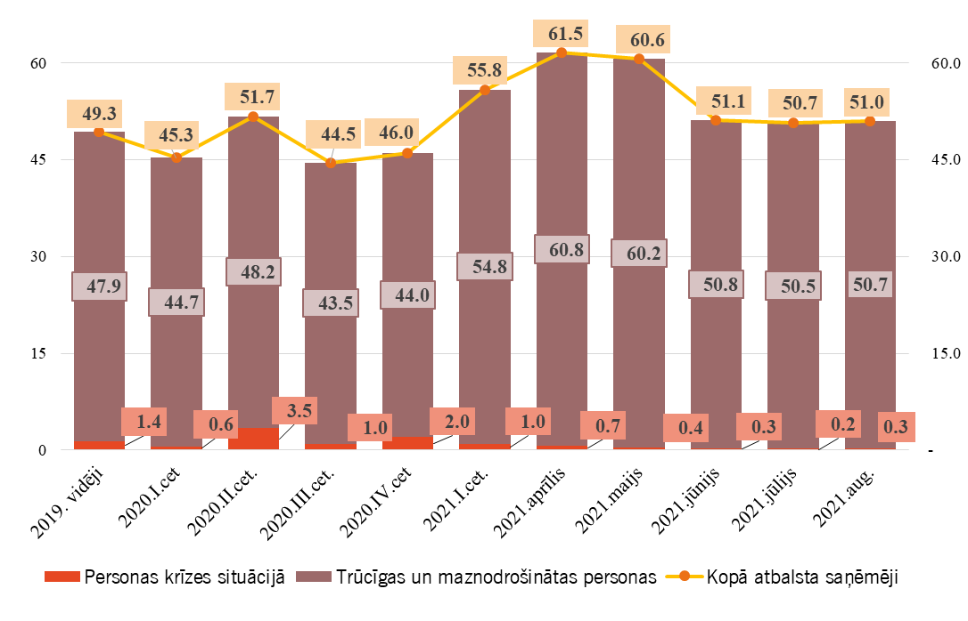  2021. gada nogalē vienlaikus iespējams Covid-19 saslimšanas pieaugums, kurš būtiski ietekmē neaizsargātāko sabiedrības grupu - nabadzības un sociālās atstumtības riskam pakļauto vai krīzes situācijā esošu mājsaimniecību ienākumus un inflācijas palielinājums, kura dinamiku ietekmē straujš resursu un pārtikas izejvielu cenu kāpums, un pārtikas cenu pieaugums tiek prognozēts par 3,6 %.  - Noteikumu projektā paredzēts:  - palielināt produktu daudzumu Fonda finansētajās zupas virtuvēs sniegtajām gatavajām maltītēm. Zupas virtuvju pārtikas komplektā iekļautie produkti izmantojami 48 maltīšu pagatavošanai līdzšinējo 60 maltīšu vietā. Tas ļaus vidējo maltītes enerģētisko vērtību paaugstināt no 1674 kcal uz 2092 kcal un sasniegt pietiekamu dienas kopējo enerģijas daudzumu.  (Noteikumu projekta 1. punkts)  Jāatzīmē, ka EAFVP finansētajās zupas virtuvēs maltīšu saņemšanai nav nepieciešamas sociālo dienestu sniegtās izziņas par atbilstību trūcīgas vai maznodrošinātas mājsaimniecības statusam.  - 2021. gada ceturtajā ceturksnī katrai personai, kurai ir spēkā esoša pašvaldības sociālā dienesta izsniegta izziņa par atbilstību trūcīgai, krīzes situācijā esošai vai maznodrošinātai mājsaimniecībai (mājsaimniecības, kurās ienākumi nepārsniegs 327 euro pirmajai vai vienīgajai personai mājsaimniecībā, bet katrai nākamai personai mājsaimniecībā 229 euro) ir iespēja saņemt papildus pārtikas komplektu, neraugoties uz to vai izziņa spēkā vienā, divos mēnešos vai visu ceturksni. (Noteikumu projekta 2. punkts).  Piemēram,  - trūcīgai mājsaimniecībai (3 personas) izziņa ir spēkā no 1. jūlija līdz 31. decembrim, tad papildus jau paredzētajiem pārtikas komplektiem (3 pers. x 2 komplekti x 2 ceturkšņi = 12 komplekti), mājsaimniecība varēs saņemt vēl trīs (3) komplektus (3 pers. x 1 komplekts), kopējam atbalsta apmēram sasniedzot 15 komplektus pusgadā;  - maznodrošināta vienas personas mājsaimniecība, kuras ienākumi nepārsniedz 327 euro/mēnesī, ar statusu apliecinošu izziņu, kas ir spēkā no 1. septembra līdz 30. novembrim, papildus jau paredzētajiem diviem (2) pārtikas komplektiem varēs saņemt vēl vienu (1) komplektu, kopējam atbalsta apmēram sasniedzot trīs (3) komplektus trijos mēnešos;  - 1. pielikumā pēc Iepirkumu uzraudzības biroja ieteikuma mainīta atsauce uz pašreiz spēkā esošu normatīvo regulējumu par cukura kvalitātes, klasifikācijas un papildu marķējuma prasībām. (Noteikumu projekta 3. punkts)  - 3. pielikuma X. un XI. punktā atbilstoši Veselības inspekcijas rekomendācijām precizēta atsauce uz atbilstošajiem normatīvajiem aktiem, kā arī X. punktā precizēts kvalitātes kritērija “Sastāvs” nosaukums un papildināts šī kritērija raksturojums (Noteikumu projekta 4. un 5. punkts).
3. | Projekta izstrādē iesaistītās institūcijas un publiskas personas kapitālsabiedrības |  | Finanšu ministrija, Sabiedrības integrācijas fonds (turpmāk – SIF), Pārtikas un veterinārais dienests
4. | Cita informācija |  | Nav
II. Tiesību akta projekta ietekme uz sabiedrību, tautsaimniecības attīstību un administratīvo slogu
1. | Sabiedrības mērķgrupas, kuras tiesiskais regulējums ietekmē vai varētu ietekmēt | 1.1. tiešās mērķgrupas:  1.1.1. mājsaimniecības, kuras  - atzītas par trūcīgām;  - atzītas par maznodrošinātām un atbilstošām darbības programmas atbalsta saņemšanai;  - nonākušas krīzes situācijā;  1.1.2. nevalstiskas un reliģiskas organizācijas pašvaldības vai pašvaldību iestādes, kuras ir partnerorganizācijas.  1.2. netiešā mērķgrupa – pārtikas vai pamata materiālās palīdzības preču piegādātāji, kuri izvēlēti atbilstoši publisko iepirkumu normatīvam regulējumam.
2. | Tiesiskā regulējuma ietekme uz tautsaimniecību un administratīvo slogu | 2.1. tiesiskais regulējums neparedz tiešu ietekmi uz tautsaimniecību, bet tas saistīts ar papildus ieguldījumiem nabadzības mazināšanas un sociālās iekļaušanas jomā;  2.2. tiesiskais regulējums neparedz:  - pasākumus, ierobežojumus vai aizliegumus Covid - 19 izplatības mazināšanai;  - nosacījumus, kuri skar personu tiesības un likumiskās intereses vai kuri var ietekmēt valsts ekonomiku.  2.3. tiesiskais regulējums neparedz ietekmi uz administratīvo slogu;  2.4. noteikumu projekts neparedz jaunus pienākumus informācijas vākšanā, biežumā, apstrādē, uzglabāšanā, nepalielina to apjomu. Nav paredzētas papildus rīcības vai informācijas pieprasīšana, vai tās apstrāde.
3. | Administratīvo izmaksu monetārs novērtējums | Noteikumu projekts šo jomu neskar.
4. | Atbilstības izmaksu monetārs novērtējums | Projekts šo jomu neskar.
5. | Cita informācija | Nav.

III. Tiesību akta projekta ietekme uz valsts budžetu un pašvaldību budžetiem
Ietekmes novērtējums uz valsts budžetu ir veikts MK 2021. gada 12. maija rīkojuma Nr. 310 “Grozījumi Darbības programmā pārtikas un pamata materiālās palīdzības sniegšanai vistrūcīgākajām personām 2014.–2020. gada plānošanas periodā” sākotnējās ietekmes novērtējuma ziņojumā (anotācijā) un šeit netiek atkārtots.
Nav
6. Detalizēts ieņēmumu un izdevumu aprēķins (ja nepieciešams, detalizētu ieņēmumu un izdevumu aprēķinu var pievienot anotācijas pielikumā):
6.1. Detalizēts ieņēmumu aprēķins | Noteikumu projektā paredzētajam nav ietekmes uz izmaiņām valsts budžeta ieņēmumos.
6.2. Detalizēts izdevumu aprēķins | Noteikumu projektā paredzētajam nav ietekmes uz izmaiņām valsts budžeta izdevumos.
7. Amata vietu skaita izmaiņas | Nav
8. Cita informācija | 8.1. Nepieciešamais finansējums izmaiņām Fonda atbalsta nosacījumos, kas skar pārtikas atbalsta nodrošināšanai balstīts uz anotācijas I sadaļas 2. punktā minēto statistiku un pieņēmumiem un ir pieejams darbības programmas esošā finansējuma ietvaros. Indikatīvais papildus pārtikas komplekta skaits ir 63 000.  8.2. Finansējums papildus pārtikas atbalsta sniegšanai, kas ir 63 000 x 14,87 euro = 936 810 euro tiks nodrošināts SIF Fonda pasākumu īstenošanai plānotā finansējuma ietvaros atbilstoši SIF pamatbudžetā un darbības programmā paredzētajam:  - Pavisam kopā darbības programmas ieviešanai paredzēts 57 595 425 euro, tai skaitā pasākumiem pārtikas un pamata materiālās palīdzības nodrošināšanai zemu ienākumu mājsaimniecībām 2021.–2022. gadam darbības programmā paredzēts un valsts budžeta bāzes izdevumos plānots SIF – finansējums precēm un pakalpojumiem 54 715 654 euro (detalizēti skatīt 1. tabulā).  1. tabula  Finansējums, euro  Paredzēts Darbības programmā (DP) precēm un pakalpojumiem kopā 54 715 654  Valsts budžetā no 2014. gada līdz 2020. gadam izmantots 33 866 909  2021. gadā plānots 7 130 528  2022. gadā un līdz DP ieviešanas beigām 13 718 217  kopā 2021.-2022. gadā un līdz DP ieviešanas beigām* 20 848 745  *Pieejamais finansējums sadalījumā pa gadiem norādīts indikatīvi, un var mainīties atbilstoši atbalsta saņēmēju skaitam

IV. Tiesību akta projekta ietekme uz spēkā esošo tiesību normu sistēmu
1. | Saistītie tiesību aktu projekti | Nav
2. | Atbildīgā institūcija | Labklājības ministrija
3. | Cita informācija | Nav

 | V. Tiesību akta projekta atbilstība Latvijas Republikas starptautiskajām saistībām
1. | Saistības pret Eiropas Savienību | Nav
2. | Citas starptautiskās saistības | Nav
3. | Cita informācija | Nav

VI. Sabiedrības līdzdalība un komunikācijas aktivitātes
1. | Plānotās sabiedrības līdzdalības un komunikācijas aktivitātes saistībā ar projektu | 01.09.2021. Noteikumu projekts nosūtīts Fonda Konsultatīvās darba grupas (biedrības “Latvijas Samariešu apvienība”, biedrība “Latvijas Sarkanais Krusts”, biedrība “EAPN Latvia” (Latvijas PretNabadzības Tīkls), biedrība "Latvijas Pašvaldību sociālo dienestu vadītāju apvienība" u.c.) dalībniekiem izvērtēšanai un atzinumu sniegšanai.  03.09.2021. Noteikumu projekts ievietots LM tīmekļa vietnē sabiedrības līdzdalības nodrošināšanai:  https://www.lm.gov.lv/lv/grozijumi-ministru-kabineta-2014-gada-25-novembra-noteikumos-nr-727  03.09.2021. atbilstoši MK 2009. gada 25. augusta noteikumu Nr. 970 “Sabiedrības līdzdalības kārtība attīstības plānošanas procesā” 14. punkta nosacījumiem informācija ir nosūtīta Valsts kancelejai publicēšanai tās mājaslapā.
2. | Sabiedrības līdzdalība projekta izstrādē | 03.09.2021. Fonda Konsultatīvās darba grupas dalībnieki sniedza atzinumus, pozitīvi novērtējot LM iniciatīvu papildus pārtikas atbalsta sniegšanai zemu ienākumu mājsaimniecībām 2021. gada ceturtajā ceturksnī.
3. | Sabiedrības līdzdalības rezultāti
4. | Cita informācija | Nav

VII. Tiesību akta projekta izpildes nodrošināšana un tās ietekme uz institūcijām
1. | Projekta izpildē iesaistītās institūcijas | Labklājības ministrija  Sabiedrības integrācijas fonds
2. | Projekta izpildes ietekme uz pārvaldes funkcijām un institucionālo struktūru.  Jaunu institūciju izveide, esošu institūciju likvidācija vai reorganizācija, to ietekme uz institūcijas cilvēkresursiem | Noteikumu projekts neparedz funkciju paplašināšanu vai sašaurināšanu, kā arī neietekmē pieejamos cilvēkresursus, neparedz veidot jaunas institūcijas vai reorganizēt esošās.
3. | Cita informācija | Nav

Labklājības ministrs | G. Eglītis

Stratane, 67021653
Aurika.Stratane@lm.gov.lv

http://tap.mk.gov.lv/lv/mk/tap/?pid=40501372

